**Ets JEMMY LA FOURMI**

**CD/MAT/RCCM/22-A-1812**

**Id. Nat 10-G4701-N18049D**

**Compte bancaire EQUIT BCDC: 122200088810651 USD**

**E-mai :** [**jemmylafourmi@gmail.com**](mailto:jemmylafourmi@gmail.com)

***Une main intelligente au service de développement de l’entreprise au Congo.***

**Prestataire Senior agréé par la Banque Mondiale**

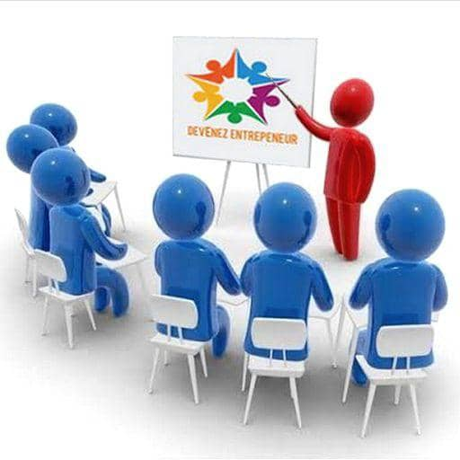

**Adresse physique**

Enceinte de l’Hôpital provincial de référence de Kinkanda dans le Bâtiment PNMLS Kongo Central Local N°4

Tél. +243 810211691 et 0841096002

WhatsApp : +243 810211691

E-mail : [jmnsakala@gmail.com](mailto:jmnsakala@gmail.com)

Page Web : www. Congosupportpme.cd

**Ets JEMMY LA FOURMI** Une main intelligente au service de micros, Petites et moyennes entreprises (MPME) en République Démocratique du Congo RDC.

***JEMMY LA FORMI*** possède un personnel qualifié formé à l’étranger et au pays.

Spécialisée dans la formation des entrepreneurs, grâce à une solide formation offerte par la Banque mondiale, à travers le cabinet Moov de l’université de Leufana de l’Allemagne, des Etats unis de l’université de Maryland et de l’université Californie, et plusieurs autres partenaires.

Avec une expérience de la formation dans le domaine de l’entrepreneuriat de 13 ans, nous offrons une gamme variée des services de développement de l’entreprise. Nous aidons les entreprises à devenir compétitives à travers la formation et l’accompagnement sur mesure.

***NOS SERVICES***

A travers notre branche devenez entrepreneur, nous assurons la formation et conseil dans les domaines suivants :

* ***Gestion de la production (product management)***
* Conseil et accompagnement des MPME ;
* Montage et installation des équipements de production ;
* Conseil sur le choix des équipements de production ;
* Plan d’aménagement de l’usine et choix du site d’implantation ;
* Gestion des approvisionnements et des stocks ;
* Planification et optimisation de la production ;
* Formation sur l’utilisation des équipements de production ;
* Formation sur les normes et la qualité de produit ;
* Formation sur l’hygiène et la sécurité au travail ;
* Formation du personnel sur l’éthique et la déontologie
* ***Management***
* Comptabilité générale et analytique ;
* Marketing ;
* Fiscalité ;
* formation sur l’Initiative personnelle ;
* Gestion des ressources humaines
* Gestion de la production ;
* Elaboration de plan d’affaires et business model ;
* **Bâtiment et travaux publiques (BTP)**
* Construction générale ;
* Réfection des bâtiments ;
* Décoration intérieure ;
* Electricité, plomberie ;
* Réparation des équipements électromécanique ;

L’objectif est de développer les compétences techniques et managériales des responsables des entreprises et leur personnel pour la croissance et la rentabilité accrue de leurs organisations.

***JEAN MARC WEEK-END BUSINESS SCHOOL dans JEMMY LA FOURMI*** est une école spécialisée sur mesure qui qui forme et les entrepreneurs et ceux qui veulent le devenir dans divers domaines précités et l’entrepreneuriat notamment :

* En initiative personnelle ;
* Le processus entrepreneurial ;
* Identification des opportunités ; entrepreneuriales,
* L‘innovation ;
* Le business model ;
* Le plan d’affaires ;
* La comptabilité ;
* Le suivi et évaluation des projets ;
* A gestion de la petite caisse ;
* Le marketing ;
* La gestion de la production ;
* La gestion des approvisionnements ;
* Les facteurs qui réduisent les coûts de production ;
* L’accompagnement en ; création d’entreprise
* Le coaching ;

Une de nos spécialités des services rendus auprès de nos partenaires MPME est de leur permettre de bien gérer leurs entreprises de manière autonome et surtout sans que le propriétaire de celle-ci ne soit forcément présent.

C’est l’une des difficultés que rencontre les entrepreneurs qui sont obligés d’être toujours présent dans sa boîte afin de prendre le contrôle ou de réduire le cas de vol ou de perte.

**JEMMY LA FOURMI** organise à travers sa plateforme DEVENEZ ENTREPRENEUR, JEAN MARC WEEKEND BUSINESS SCHOOL, une formation continue dans les domaines aussi variés et sur demande

L’objectif est d’assurer le renforcement des capacités en matière de Service de développement de l’entreprise

**Notre expérience** :

* Promoteur de la plateforme JMWBS devenez entrepreneur ;
* Formateur des Formateurs (Initiative Personnelle : PDMPME/FIP) ;
* Formateur des Formateurs (Business Edge : Banque Mondiale PDMPME/SDE) ;
* Formateur des jeunes micros entrepreneurs avec Grain et la Fondation Hanns Seidel ;
* Formateur des entrepreneurs : Ministère provincial de la jeunesse et le Commissariat provincial à l’entrepreneuriat
* Enseignant des universités plus de 15 ans ;
* Fonctionnaire des ONG internationales depuis plus de plus de 15 ans

Notre devise :

* Excellence dans l’éthique,
* Dévouement
* Professionnalisme

**Partenaires**

- Clinique des Entreprises

- BETHEMMA Group Sarl

Grain et Développement

- Centre de Recherche Entrepreneurial et du Développement Local (CREDEL) .